Об индексе потребительских цен
в феврале 2008 года
1. В феврале индекс потребительских цен составил 101,2% (в феврале 2007г. - 101,1%).
Динамика потребительских цен по группам товаров и услуг приведена ниже:
в процентах
 | К предыдущему  месяцу |  | Среднесуточный  прирост цен |  | Февраль  2008г. к  декабрю  2007г. | Справочно  февраль  2007г. к  декабрю 2006г.
 | январь | февраль | февраль | справочно февраль  2007г. | Февраль  2008г. к  декабрю  2007г. | Справочно  февраль  2007г. к  декабрю 2006г.
Индекс потребительских  цен | 102,3 | 101,2 | 0,041 | 0,039 | 103,5 | 102,8
в том числе на:
товары | 101,3 | 101,2 | 0,039 | 0,021 | 102,5 | 101,3
продовольственные  товары | 101,9 | 101,7 | 0,057 | 0,030 | 103,6 | 101,8
продовольственные  товары без плодо-  овощной продукции | 101,2 | 101,3 | 0,043 | 0,019 | 102,5 | 101,1
непродовольственные  товары | 100,6 | 100,6 | 0,020 | 0,012 | 101,2 | 100,7
платные услуги  населению | 105,4 | 101,4 | 0,047 | 0,092 | 106,8 | 107,4
В феврале в 8 субъектах Российской Федерации (кроме автономных округов, входящих в состав края, области) прирост потребительских цен составил более 2,0%. Заметнее всего цены и тарифы выросли в Республике Ингушетия - на 3,6%, где платные услуги стали дороже на 10,5%.
В Москве индекс потребительских цен за месяц составил 101,0% (с начала года - 103,7%), в Санкт-Петербурге - 100,9% (с начала года - 102,9%).
2. Индексы цен на отдельные группы и виды продовольственных товаров представлены ниже:
в процентах
 | К предыдущему  месяцу |  | Февраль  2008г. к |  | Справочно февраль  2007г. к декабрю 2006г.
 | январь | февраль | февралю  2007г. | декабрю  2007г. | Справочно февраль  2007г. к декабрю 2006г.
Хлеб и хлебобулочные изделия | 101,5 | 102,2 | 125,1 | 103,8 | 101,5
Крупа и бобовые | 101,1 | 101,6 | 123,7 | 102,7 | 103,6
Макаронные изделия | 101,7 | 102,1 | 126,6 | 103,8 | 101,4
Мясо и птица | 100,8 | 100,8 | 109,3 | 101,7 | 100,8
Рыба и морепродукты | 101,0 | 100,9 | 108,6 | 101,9 | 102,3
Молоко и молочная продукция | 102,3 | 102,0 | 134,1 | 104,3 | 101,4
Масло сливочное | 102,0 | 101,4 | 143,2 | 103,4 | 101,3
Масло подсолнечное | 100,8 | 101,2 | 155,0 | 102,0 | 100,2
Яйца | 103,2 | 99,6 | 131,4 | 102,8 | 100,7
Плодоовощная продукция | 108,3 | 105,1 | 129,1 | 113,9 | 107,8
Сахар-песок | 102,0 | 103,4 | 103,9 | 105,5 | 97,2
Алкогольные напитки | 100,9 | 101,0 | 108,2 | 101,9 | 101,4
В феврале сохранились высокие темпы роста цен на плодоовощную продукцию. Овощи в среднем стали дороже на 7,1%, в том числе капуста белокочанная свежая - на 13,1%. Кроме того, картофель подорожал - на 8,0%, морковь - на 7,7%. Цены на фрукты и цитрусовые выросли на 2,8%. При этом на виноград они увеличились на 8,3%, на яблоки, груши и лимоны - на 3,4-4,7%. В то же время апельсины подешевели на 3,3%.
Из наблюдаемых видов молочной продукции более всего увеличились цены на творог различной жирности, молоко сгущенное с сахаром - на 2,1-3,3%.
В феврале несколько ускорились темпы роста цен на продукты переработки зерна. Так, различные наблюдаемые виды хлеба и булочных изделий стали дороже на 2,1-2,3% (в январе - на 1,4-1,6%), мука пшеничная - на 1,8% (на 0,9%), отдельные виды крупяных и макаронных изделий - на 1,9-5,6% (на 1,4-2,3%).
Кроме того, среди остальных наблюдаемых видов продовольствия на 3,7% возросли цены на маргарин, на 2,1-2,5% - на консервы томатные, соль, печенье, майонез.
3. Стоимость минимального набора продуктов питания в среднем по России в конце февраля составила 1941 рубль в расчете на месяц. По сравнению с концом января его стоимость увеличилась на 3,3% (с начала года - на 7,7%).
Ниже представлена информация о стоимости минимального набора продуктов питания и ее изменении по сравнению с предыдущим месяцем в субъектах Российской Федерации (кроме автономных округов, входящих в состав края, области):
Максимальная стоимость |  |  | Минимальная стоимость
субъект  Российской  Федерации | рублей | изменение стоимости набора, % | субъект  Российской  Федерации | рублей | изменение стоимости набора, %
Чукотский  авт.округ | 5153,2 | 102,3 | Республика  Мордовия | 1624,0 | 101,7
Камчатский  край | 3223,1 | 100,0 | Республика  Татарстан | 1644,3 | 104,0
Магаданская  область | 2950,3 | 102,6 | Тамбовская  область | 1656,5 | 104,1
Сахалинская  область | 2948,8 | 101,6 | Белгородская  область | 1668,4 | 102,6
Республика Саха  (Якутия) | 2888,3 | 101,1 | Брянская  область | 1671,3 | 102,5
Стоимость набора в Москве в конце февраля составила 2181,7 рубля и за месяц увеличилась на 2,9% (с начала года - на 6,6%), в Санкт-Петербурге - 2042,2 рубля и выросла на 2,2% (с начала года - на 5,9%).
4. Индексы цен на отдельные группы непродовольственных товаров представлены ниже:
в процентах
 | К предыдущему  месяцу |  | Февраль  2008г. к |  | Справочно февраль  2007г. к декабрю 2006г.
 | январь | февраль | февралю  2007г. | декабрю  2007г. | Справочно февраль  2007г. к декабрю 2006г.
Ткани | 100,6 | 100,7 | 105,3 | 101,2 | 101,0
Одежда и белье | 100,6 | 100,6 | 108,4 | 101,2 | 100,9
Трикотажные изделия | 100,7 | 100,6 | 108,5 | 101,4 | 101,1
Обувь | 100,2 | 100,4 | 108,3 | 100,6 | 100,1
Моющие и чистящие  средства | 100,8 | 101,0 | 108,8 | 101,8 | 101,0
Табачные изделия | 101,4 | 101,4 | 108,1 | 102,8 | 102,4
Электротовары и другие  бытовые приборы | 100,4 | 100,5 | 103,3 | 100,8 | 100,5
Телерадиотовары | 100,3 | 100,2 | 99,2 | 100,5 | 100,1
Строительные материалы | 100,7 | 100,8 | 116,5 | 101,5 | 101,3
Бензин автомобильный | 101,4 | 100,1 | 110,9 | 101,5 | 99,3
Медикаменты | 100,8 | 101,0 | 106,7 | 101,8 | 100,6
Из наблюдаемых видов непродовольственных товаров наибольший прирост цен отмечался на еженедельные газеты и свежесрезанные цветы - на 4,1% и 3,9% соответственно.
В группе медикаментов на 1,4-3,6% подорожали супрастин, ампициллин, панкреатин, валидол, валокордин и корвалол.
Среди остальных наблюдаемых видов непродовольственных товаров на 1,4-2,9% увеличились цены на пиломатериалы необрезные, кирпич красный, дрова, табачные и ювелирные изделия, отдельные виды демисезонной одежды для школьников, тканей, парфюмерно-косметических, бумажно-беловых товаров, моющих и чистящих средств, спички.
5. Индексы цен и тарифов на отдельные группы и виды платных услуг населению представлены ниже:
в процентах
 | К предыдущему  месяцу |  | Февраль  2008г. к |  | Справочно февраль  2007г. к декабрю 2006г.
 | январь | февраль | февралю  2007г. | декабрю  2007г. | Справочно февраль  2007г. к декабрю 2006г.
Жилищно-коммунальные | 111,8 | 101,3 | 114,8 | 113,2 | 112,5
жилищные | 108,1 | 101,3 | 112,1 | 109,5 | 109,8
оплата жилья в домах  государственного и  муниципального  жилищных фондов | 108,7 | 100,9 | 110,8 | 109,7 | 110,0
содержание и ремонт  жилья для граждан  собственников жилья в  результате приватизации | 109,0 | 101,0 | 110,9 | 110,0 | 110,3
услуги по организации и  выполнению работ по  эксплуатации домов ЖК,  ЖСК, ТСЖ | 106,6 | 103,1 | 113,5 | 109,9 | 111,5
вывоз мусора | 110,5 | 102,4 | 116,6 | 113,2 | 111,4
коммунальные | 113,8 | 101,2 | 116,0 | 115,2 | 113,9
водоснабжение и  канализация | 111,9 | 101,4 | 114,3 | 113,4 | 114,8
отопление | 113,2 | 101,2 | 115,2 | 114,6 | 113,2
водоснабжение горячее | 113,7 | 102,5 | 117,7 | 116,6 | 115,3
газоснабжение | 121,3 | 100,7 | 124,2 | 122,1 | 115,9
электроснабжение | 113,3 | 100,0 | 113,4 | 113,3 | 111,5
Медицинские | 102,2 | 101,5 | 114,9 | 103,7 | 102,8
Пассажирского транспорта | 103,8 | 103,4 | 115,2 | 107,3 | 105,8
Связи | 100,3 | 99,6 | 100,3 | 99,9 | 110,3
Организаций культуры | 101,2 | 100,8 | 113,7 | 102,0 | 102,7
Санаторно-оздоровительные | 104,9 | 101,2 | 118,8 | 106,1 | 103,2
Дошкольного воспитания | 104,2 | 101,8 | 114,0 | 106,1 | 104,0
Образования | 101,6 | 101,1 | 115,9 | 102,7 | 102,2
Бытовые | 102,0 | 101,7 | 116,1 | 103,8 | 102,3
Зарубежного туризма | 100,2 | 100,5 | 107,0 | 100,7 | 99,9
Физкультуры и спорта | 102,4 | 101,4 | 116,8 | 103,8 | 104,4
Страхования | 100,9 | 100,5 | 106,0 | 101,4 | 102,2
В прошедшем месяце опережающими темпами росли тарифы на услуги пассажирского транспорта. Так, проезд в различных типах вагонов поездов дальнего следования подорожал на 14,9-16,2%, в городском коммерческом автобусе и маршрутном такси - на 2,7%.
В феврале продолжился рост тарифов на жилищные и коммунальные услуги. Кроме того, проживание в гостинице стало дороже на 2,2%, аренда квартир у частных лиц - на 2,0%.
Среди бытовых услуг наиболее существенно возросла стоимость услуг бань и душей - на 4,3%, малярных и обойных работ - на 2,3-2,8%, услуг химчисток и прачечных - на 2,2%, отдельных видов ритуальных услуг - на 1,8-3,1%.
Из остальных наблюдаемых видов услуг цены на услуги правового характера выросли на 5,4%. На 1,9-3,3% стали дороже услуги телеграфной связи, обучение вождению легкового автомобиля, экскурсионные услуги, отдельные виды медицинских и ветеринарных услуг, а также услуг среднего образования.
В то же время на 8,7% снизились тарифы на услуги междугородной телефонной связи.
6. Базовый индекс потребительских цен (БИПЦ), исключающий краткосрочные неравномерные изменения цен под влиянием отдельных факторов, которые носят административный, событийный, а также сезонный характер, в феврале составил 101,0% (с начала года - 102,1%).
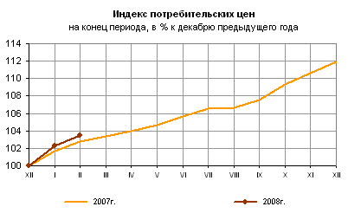
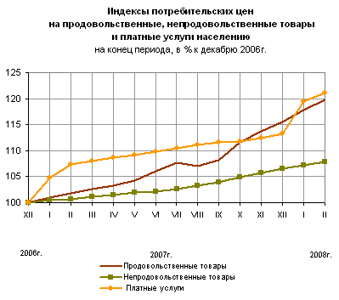

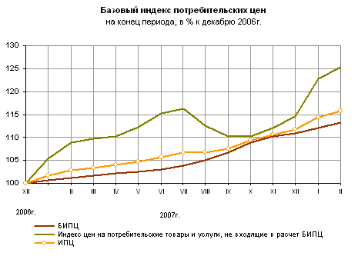
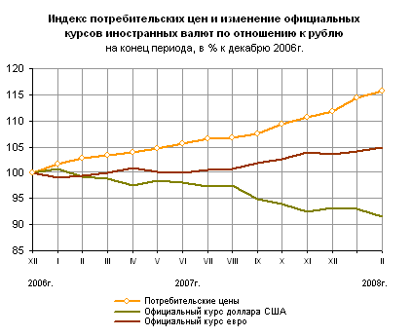
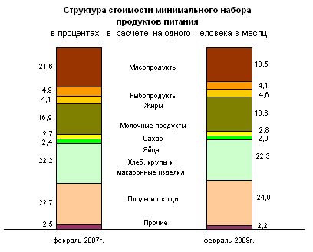

Срочная информация по актуальным вопросам
Copyright © Федеральная служба государственной статистики

